El. konfigurácia atómu _ Li a _ Li+

p+=______________e-______________ p+ __________e-_________ Čoho má viac?

Úplný zápis el.k.:

Atóm:

|  |
| --- |
| Platí, že katión je **väčší/menší** ako pôvodný ión. |

EL.konfigurácia fluóru _F _F-

p+=______________e-______________ p+ __________e-_________ Čoho má viac?

Úplný zápis el.k.:

Atóm:

|  |
| --- |
| Platí, že anión je **väčší/menší** ako pôvodný ión.  Prvky naľavo v PSP, ktoré majú 1-2 e- vo valenčnej vrstve, ich ochotne **prijímajú/odovzdávajú** a stávajú sa **katiónmi/aniónmi**.  Počet e- v atóme katiónu je **menší/väčší** ako u pôvodného prvku.  Prvky napravo v PSP, ktoré majú o 1-2 e- menej vo valenčnej vrstve ako vzácne plyny, tieto e- ochotne **prijímajú/odovzdávajú** a stávajú sa **katiónmi/aniónmi**.  Počet e- v atóme aniónu je **menší/väčší** ako u pôvodného prvku. |

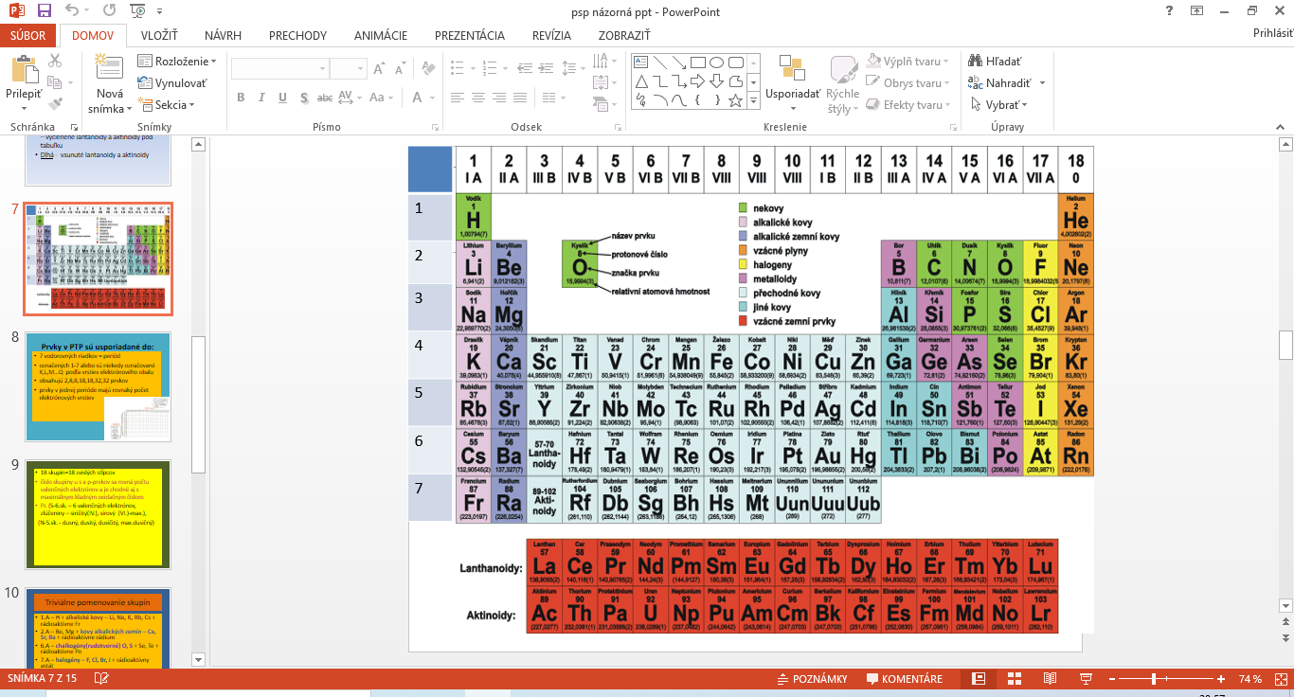

*Nakreslite atóm:

Li

Na

K

Ktorý z nich je najväčší a prečo? Čo ste spozorovali na ich valenčnej vrstve?

*Nakreslite atóm:

F

Cl

Ktorý z nich je najväčší a prečo? Čo ste spozorovali na ich valenčnej vrstve?

*Podľa typu orbitálu, ktorý je obsadený valenčnými elektrónmi rozlišujeme:

|  |  |  |
| --- | --- | --- |
| s – prvky | – s1 a s2 | val. e-majú iba v orbitáloch s |
| p – prvky | p1- p6 | val. e- majú v orbitáloch s+p |
| d – prvky | d1-d10 | val. e- majú v orbitáloch s+d |
| f-prvky | f1-f14 | val.e- majú v orbitáloch s+d+f |

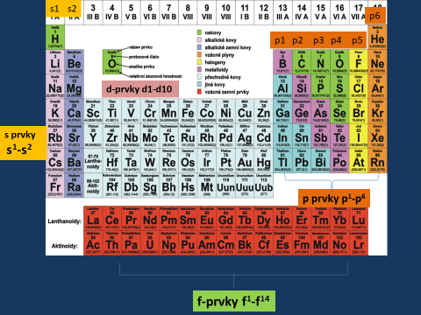

|  |
| --- |
| el. konfigurácia s prvkov – všeobecný zápis pre s prvky ns1-2  n=číslo riadka/periódy |
| el. konfigurácia p prvkov - všeobecný zápis ns2 np1-6 n=číslo riadka/periódy |

|  |
| --- |
| ns0-2 (n-1) d1-10 n=číslo riadka/periódy |